DSC：DSC是通过测定试样与参比物所吸收的功率差来代表试样的热焓变化。

XRD测试机理：在X射线照射下，晶体内原子中的电子会发生频率相同的强制振动，每个原子又可作为一个新的X射线衍射源向四周发射与入射线波长相同的次生X射线。

单个“次生X射线”的强度微不足道,但当光程差等于nλ时.会互相叠加产生衍射现象（次生波相干）.其它情况下则减弱或相互抵消。只有相互增强的光波能有足够的强度被观察到。

假设有一族晶面，间距为d，当一束波长为λ的X射线以掠射角θ入射晶体时，在晶面的镜面反射方向上，相邻晶面的两个等同基元的散射线的光程差等于2dsinθ

当光程差等于波长的整数倍时（即：2dsinθ＝nλ,n=1,2,3,……），两列散射波相互叠加增强(衍射)，其余情况下则减弱或相互抵消。

Rectangle: Click to edit Master text styles
Second level
Third level
Fourth level
Fifth level

1. 试卷总结（2015-2018）

1.动态热机械分析DMTA的温度谱可以得到信息有：玻璃化温度、次级转变温度、动态模量、损耗角正切（tgδ）

DMTA可以进行的扫描模式有温度、时间、频率

添加增塑剂会导致DMTA温度曲线中的tgδ向低温移动

添加无机粒子一般会导致DMTA测试中弹性模量变大（刚性变大）

DMTA样品状态是1mm厚度的样片

2.Bragg方程：给出晶体X射线衍射方向的方程

Avrami方程：是等温结晶的计算公式

Scherrer方程：是晶体尺寸的计算公式

Hoffman-weeks方程：求取聚合物结晶的平衡熔点

3.TGA实验需要样品大约5mg~10mg，可以选择的气体氛围是 氮气、氧气、空气、二氧化碳；流动的氮气氛围来判断材料自身的热稳定性；样品状态最好是研磨过的粉末

4.GPC实验一次所需大约5mg的样品，所测试样品处于溶解状态，仪器正确连接是：泵-进样器-色谱柱-检测器；色谱柱的温度控制为恒温

5.红外光谱中的附件：衰减全反射（ATR）——观察材料表面基团结构

TGA——分析材料热降解过程中溢出的气体成分

红外光谱常用的制样方法有：粉末压片法、热压成膜法、溶液流延薄膜法

制样中经常使用的载体是溴化钾晶体，样品量大约是1~3mg

利用朗伯比尔定律（A＝lg1/T）做 FTIR 中的定量计算时，使用的吸光度这个参数

6.DSC法等温结晶过程中的正确操作是：将样品加热到Tm以上20~30℃，恒温数分钟后迅速降温至等温结晶温度，记 录DSC谱图

DSC 可测Tg，结晶度

DSC实验中，样品重量越大，得到的熔点值越高

DSC实验测定Tg时，升温速度合适的选择是10~20℃/min；降温速度越慢，得到的结晶温度值越高

7.热失重实验得到DTG曲线的峰值代表的是失重速度最快的温度

8.XRD可用于分析结晶性聚合物的晶型、结晶度

9.丁腈橡胶（NBR）的玻璃化转变平台出现在 -60℃~-30℃

丁苯橡胶（SBR）的玻璃化转变平台出现在 -80℃~-20℃

1. 热稳定性顺序：PTFE＞PE＞PVC（从分子结构分析）
2. 端基分析法——数均分子量

凝胶渗透色谱——分子量分布

膜渗透压法——数均分子量

光散射法——绝对重均分子量

相对分子质量与其玻璃化转变温度之间的温度之间的关系是 分子量越高，Tg越高

1. 平衡熔点≥实际熔点
2. PET有冷结晶峰

冷结晶峰的位置通常位于 靠近Tg附近且远离Tm

14.球晶结构可以通过SEM、POM观察

球晶生长过程可以通过热台POM观察并记录

15.表征聚合物的相容性：（1）DMA或DSC 等可以测玻璃化转变温度的方法

（2）小角激光散射

（3）红外光谱

(4)电子显微镜

16.片层结构、晶体结构与多晶型研究——XRD

分散情况——SEM或TEM

晶体形态与生长速率——热台+偏光显微镜

熔融行为及等温及非等温结晶动力学——DSC

热稳定性——TG

动态力学性能——DMTA

降解性能——GPC

1. 考插层改性：层面间距不同时，层间距越大，XRD的θ角度越小；全部分散后，变成纳米结构，XRD的峰强度比较低（即峰高度比较低）、宽度比较大
2. 简答题：

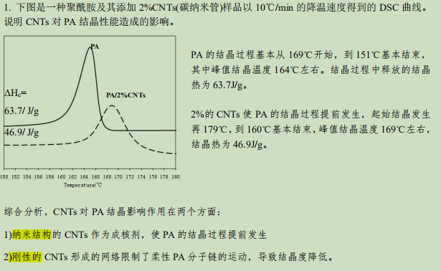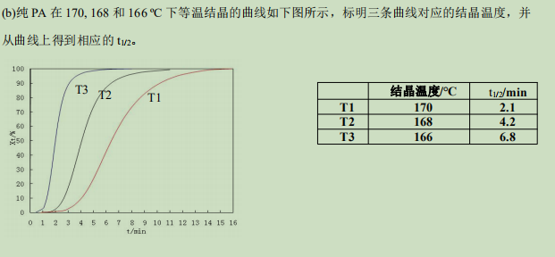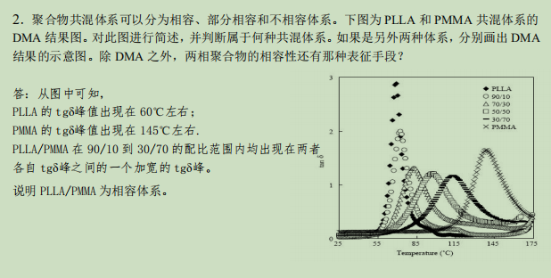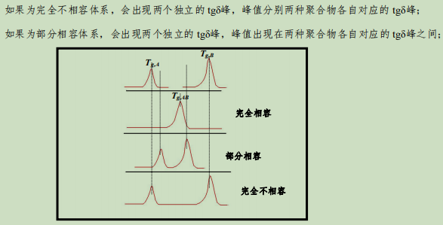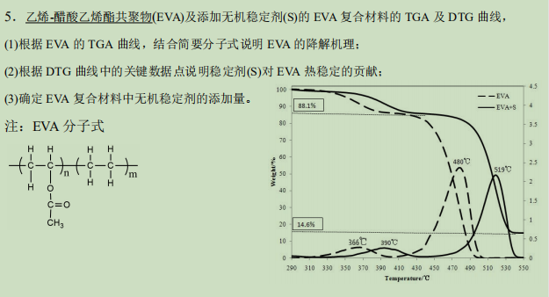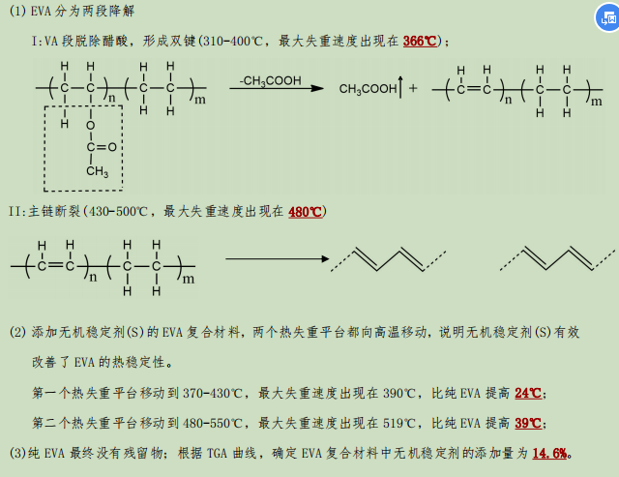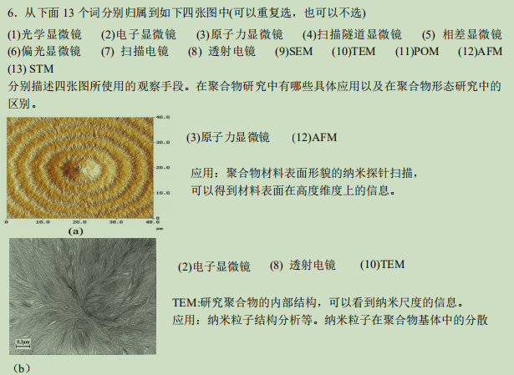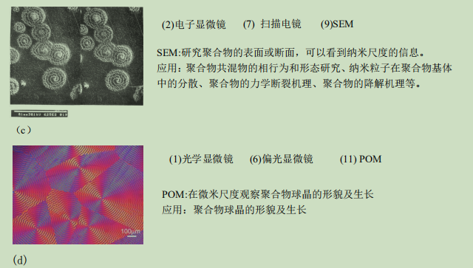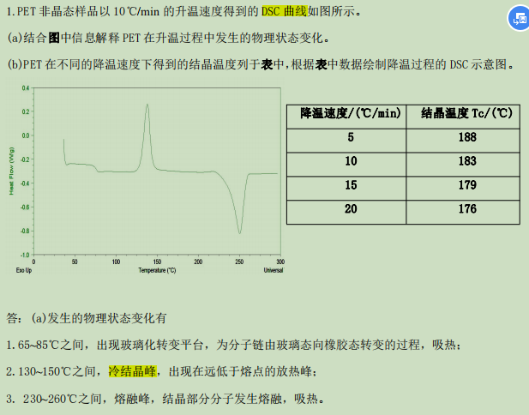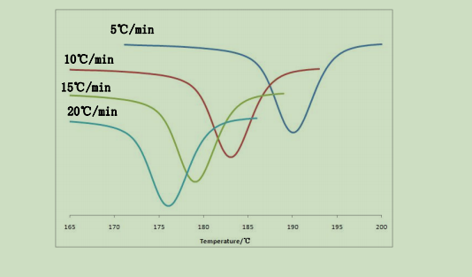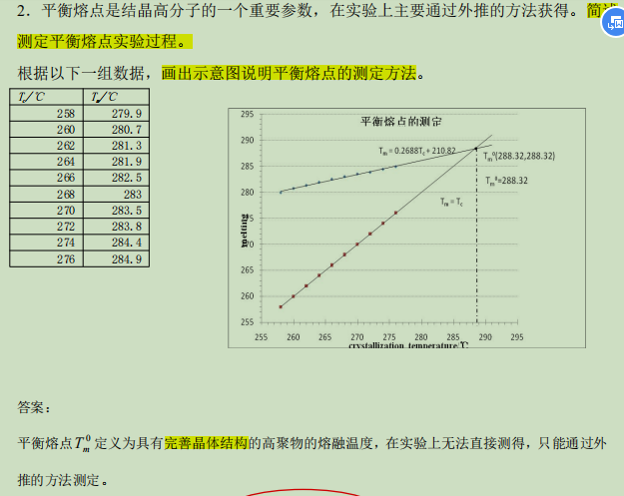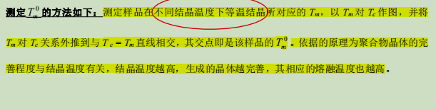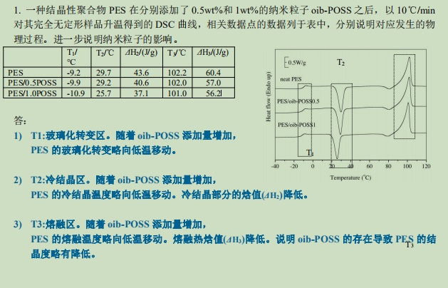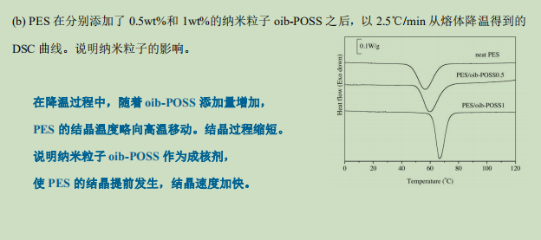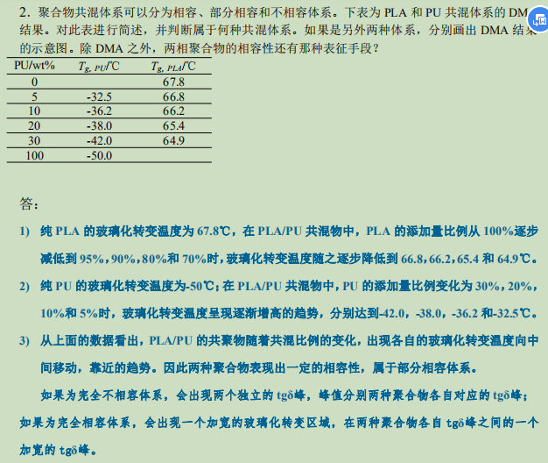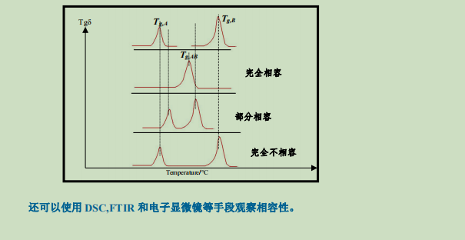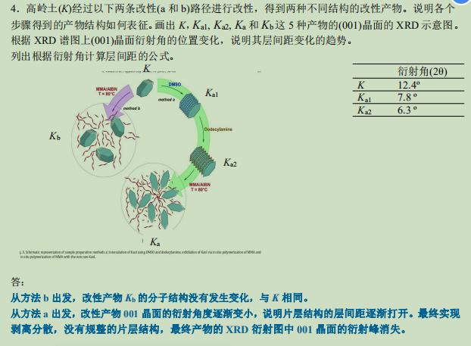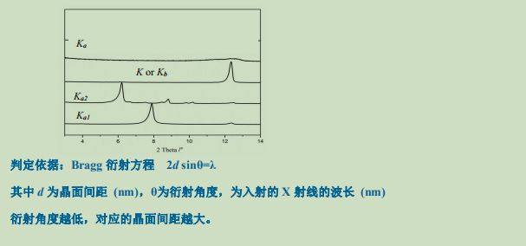

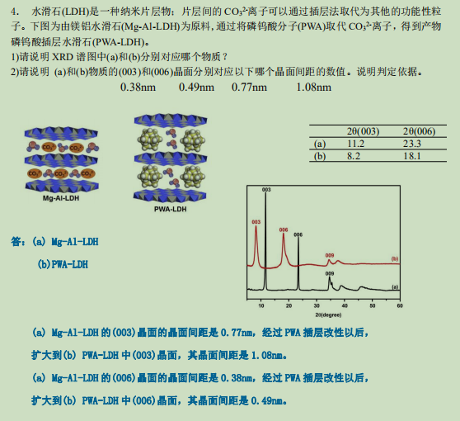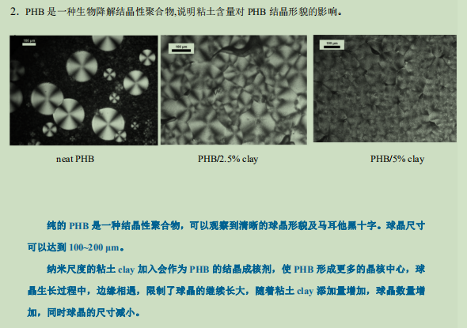

1. 课件知识点总结

# 聚合物动态力学研究DMTA

1. 滞后：交变应力作用下，高聚物形变落后于应力变化的现象

力学损耗：发生滞后现象时，在形变落后于应力的每一循环变化都会消耗功，称之为力学损耗，或内耗

1. DMTA研究内容：纵坐标可能是 储能模量（值高是刚性材料）、耗能模量（值高是柔性材料）或阻尼因子（tanσ）；横坐标可以是 应力、时间、温度或频率
2. DMTA影响因素：（1）材料的微观分子结构&分子运动形式：聚合物的分子量及其分布、分子取向、结晶度、交联和共聚、共混相容性变化等；（2）外界条件：温度、外力作用时间、交变力作用频率
3. DMTA的主要特点：（1）多种变形方式（实验课老师展示的）拉伸、压缩、弯曲、剪切、液-固相互作用方式，根据样品形状、尺寸和软硬程度选择；（2）多种操作模式：温度、频率、时间、动态应力、静态应力扫描，蠕变及其回复模式、TMA（恒应力）模式
4. 温度扫描模式：此时频率固定，可以测材料的各种转变：玻璃化转变、侧链转变（次级转变）、晶区转变（各种晶型的转变）、晶区缺陷；

用于评价材料的各种性能：耐寒性——看是否存在低温韧性（低温时出现次级转变峰）；耐热性——看热变形温度；耐老化性——看是否出现新的转变峰；阻尼性能评价；判断相容性——看Tg

对塑料：Tg越高、使用温度越高，耐热性越好；对橡胶：Tg越低、低温性越好，耐寒性越好

频率扫描模式：恒温恒应力，研究材料力学性能的速率依赖性；

时间扫描模式：恒温恒频率，研究动态力学性能的时间依赖性；

1. DMTA与DSC测定转变温度的比较：（1）均可测Tg，但是DMTA结果一般要高出10-30℃；（2）DMTA通常不能得到熔点数据；（3）DMTA可以测得各级次级转变温度，DSC不行

# 热分析

1. 热分析技术：是测量物质物理性质与温度之间的关系

质量——热重分析法（TA）；温度——差热分析（DTA）；热量——示差扫描量热法（DSC）；

力学特性——动态力学分析（DMTA）

## 示差扫描量热法DSC

1. DSC 示差扫描量热法：测量样品与参比物的 热流量差或功率差 与 时间或温度 的关系

纵坐标：dH/dt 横坐标：时间（t）或温度（T）；

吸热——凸起的峰值；放热——反向峰值；

分为两种：热流型（程序控温下测量两者温差与温度的关系）&功率补偿型（两者保持相同温度）；

影响因素：（1）样品量：一般5-10mg为宜，样品少则分辨率高但灵敏度下降，测得转变温度偏低，反之偏高；（2）升温速率（扫描速率）：一般5-20℃/min，升温速率越快，分辨率下降但灵敏度提高，测得转变温度偏高，反之偏低；（3）样品粒度：粒度越大，热阻越大，特征温度和熔融热焓越低；（4）气氛：为避】

1. DSC可测：高分子的各种转变温度、结晶动力学、聚合物共混体系中相行为及结晶行为的研究免氧化，一般采用惰性气体如N2、Ar、He 【少和慢分辨率高则转变温度低】【升温速率越快，Tg越高
2. DSC测Tg方法：样品用量5mg左右、加热到Tg（针对非晶）或Tm（针对结晶）以消除热历史、迅速降到Tg以下、适当升温速率测Tg
3. DSC可研究晶态聚合物：（1）测定聚合物的熔点和平衡熔点；（2）测定聚合物的熔融热焓和结晶度（结晶度的定义是 聚合物的结晶部分熔融所吸收的热量与100%结晶的同类聚合物熔融所吸收的热量之比）；（3）研究聚合物的双重或多重熔融行为（重结晶）；（4）结晶速率及其动力学分析（Avrami方程：1-α(t）=exp[-k(T)tn],只能描述一级结晶）；

## 热重分析TA

1. TA 热重分析：不同的热条件（以恒定速度升温或等温条件下延长时间）对样品的质量变化加以测量；结果是热重曲线（TG曲线，样品失重累积量，是积分型曲线）或微分热重曲线（DTG曲线，是TG曲线对温度或时间的一阶导数，为TG曲线的微分曲线）
2. DTG曲线峰顶与失重变化速率最大处相对应，峰的面积与试样的质量变化成正比
3. 影响热重测定因素：（1）样品的粒度和用量：粒度不宜太大，装填紧密程度适中；（2）气氛条件：常见气氛有空气、O2、N2、He、H2、CO2、Cl2和水蒸气等，一般气体呈流动状态，热降解用N2，热氧降解用空气或O2；（3）升温速率：建议速度5-10K/min，升温速率越快，结果越大；（4）样品盘
4. TG在高分子的应用：（1）聚合物的定性和定量鉴定；（2）材料热稳定性；（3）材料热分解温度、分解机理及动力学研究；（4）氧化降解机理及动力学过程；（5）缩聚聚合物的固化程度：最佳固化温度的选择在脱小分子失重最大的温度即为最佳固化温度
5. TG与IR联用可以确定共混物共混比例（TG）和成分（IR）
6. 五种聚合物相对热稳定性顺序：PI＞PTFE＞LDPE＞PMMA＞PVC

分析：PI是聚均苯四酰亚胺，具有大量芳杂环结构，具有很高的热稳定性；PTFE：聚四氟乙烯，F原子可以保护C原子；PMMA：热稳定性较差是因为其分子链中靠近季碳的键较易断裂；PVC：大分子链一开始会脱HCl，所以稳定性最差

# 红外光谱IR

1. 分子振动类型：（1）伸缩振动：对称伸缩振动&非对称伸缩振动；（2）弯曲振动：面内弯曲振动&面外弯曲振动
2. 只有能引起分子偶极矩变化的振动（红外活性振动）才能产生红外吸收光谱
3. 波动的几个参数：（1）波长λ：相邻两个波峰或波谷间的距离，[μm]；（2）频率γ：[S-1]或[Hz]；（3）波数：每厘米中包含的波的数目，[cm-1]；（4）光在真空中的传播速度：c，3x1010cm/s
4. 红外光谱表示方法：纵坐标：（1）透光度T：；其中I是入射光强度，I0是入射光被样品吸收后透过的光强度；（2）吸光度A：；横坐标：波长或波数
5. IR制样方法：流延薄膜法、热压薄膜法、溴化钾压片法
6. IR的定量分析：利用朗伯比尔定律：，其中K是吸光系数或消光系数（ε），l是试样厚度，c是物质浓度，如此可计算各构型百分含量
7. IR的定性分析： （1）分析与鉴别高聚物——观察特征谱带；（2）研究高聚物的结晶形态：①可测高分子的相对结晶度；②取向度：利用红外二向色性即各向异性——无取向则各向同性，有取向则分子链沿拉伸方向排列：当红外偏光垂直于样品的取向方向时会产生最大吸收，如此表征取向度；③研究聚合物表面结构：衰减全反射附件（ATR）
8. 提高结晶速度的手段：拉伸退火&表面诱导结晶

# X-ray衍射

1.X射线的性质：（1）X射线穿过物质时会被吸收；（2）原子量及密度不同的物质对X射线的吸收不同；（3）X射线能够穿透不透明物质——因此X射线给出的是材料的体相信息；（4）X射线能使照相底片被感光

2.

4.用于衍射分析的X射线波长为0.05-0.25nm

5.布拉格公式：2dsinθ=nλ

6.结构单元包括原子、分子、离子、链节；将结构单元抽象成几何点，几何点的空间排列称之为点阵；结晶单元构成的格子称之为晶格；晶格中相互平行的平面成为晶面；晶格最小的单位称为晶胞，均为平行六面体

7.布拉维规则：所选择的平行六面体应符合整个空间点阵的特征，并应具有尽可能多的相等棱和相等角；平行六面体中各棱之间应有尽可能多的直角关系；满足上述以外应体积最小

8.晶胞：六个参数描述、共有七个晶系、十四种晶格

9.多晶X射线衍射的应用：（1）物相分析：能够分析化学组成、元素间化学结合状态和物质的聚集态结构（三者都相同才是同一物相）；（2）区分晶态与非晶态：①照相法（照片）：非晶无取向——弥散环；非晶取向——赤道线上的弥散斑；结晶无取向——有系列同心锐环；结晶取向——有系列对称弧；结晶高度取向——对称斑点；②衍射谱图法：宽峰——无定形；尖锐峰——存在结晶或近晶结构；（3）高聚物结晶结构与多晶型的分析鉴定；（4）测定结晶度：结晶峰面积与总面积之比即为结晶度；（5）晶粒表观尺寸的测定：谢乐公式——测衍射面晶面法相的尺寸

# 光学显微镜OM

1. 高分子形态结构研究中最常用的光学显微镜有：偏振光显微镜、干涉显微镜、相差显微镜和金相显微镜
2. OM极限分辨率：0.25μm；最大放大倍数：1000倍
3. 偏光显微镜主要构造：光源、聚光镜、起偏器与检偏器、物镜与目镜、载物台

偏光显微镜适用于具有双折射的材料（各向异性材料）

制样方法有：热压制膜、溶液铺展成膜或旋涂成膜

1. 光学显微镜可以研究聚合物的：（1）球晶类型及生长过程；（2）球晶边界；（3）结晶动力学；（4）聚合物晶体的熔融过程；（5）晶体取向；（6）高分子液晶的织构；（7）偏光显微镜能研究聚合物共混体系，因为其能研究微米尺度的形貌及相分离行为
2. 球晶特征：由片晶和纤维状晶纤组成；沿径向恒速增长；分子链垂直于径向；交叉偏振光可观察到Maltese十字；直接从0.1μm—1cm
3. 正球晶：1、3象限是蓝色，2、4象限是黄色；负球晶：2、4象限是蓝色，1、3象限是黄色
4. 球晶边界取决于晶核的形成时间、位置以及晶体的生长速度
5. 球晶生长速度测定——偏光显微镜法POM
6. 液晶的晶型有：向列型、胆甾型（螺旋状液晶层）、近晶型

# 电子显微镜

1. 电子透镜（电磁透镜、静电透镜）利用了磁场或电场的局部空间起透镜作用
2. 电镜的主要组成：电子光学系统+供电系统+真空系统+冷却系统
3. 电子束穿透样品时，产生四种基本过程：散射、吸收、干涉和衍射
4. 聚合物衬度有：质量厚度衬度（也叫吸收衬度）、衍射衬度、相位衬度
5. 提高聚合物样品衬度的方法：重金属染色、小角度金属投影、欠焦成像
6. 重金属染色法分类：（1）从最终效果上看分为正染色和负染色；（2）从作用机理上看分为化学反应和物理渗透；（3）从手段上看分为直接染色和间接染色

常见染色剂有：四氧化锇——利用与碳碳双键以及-OH和-NH2之间的化学反应、四氧化钌——利用对聚合物不同部位的不同渗透率，使其含有不同含量的重金属钌

1. 小角金属投影常用Pt和Au
2. 微粒材料电镜样品制备方法：悬浮法——液体里分散均匀、沉降速度慢且毫无溶解的微粒；干撒法——干燥状态时相互间凝聚力不是很强的微粒；空降法——浮游性好的微粒；喷雾法——稀溶液（单链单晶或者寡链单晶）；包埋法——微粒混合于火棉胶溶液中，镶嵌成膜；糊状法——适用于油脂等介质中的微粒；包埋切片——环氧树脂包埋后超薄切片
3. 块状材料的电镜制备方法：超薄切片法——用于研究块状材料的内部结构；复型法——一次复型或二次复型，通过观察聚合物样品的表面对其内部结构进行研究
4. 聚合物薄膜的直接制备：针对可溶性高分子材料，溶液浇铸法和甩膜法
5. XDS,X射线能谱法：利用测定从试样表面发出的X射线的能量对试样进行微区分析
6. AFM：原子力显微镜，利用光学检测法，通过测量针尖与样品表面原子间的作用力来获得样品表面形貌的三维信息
7. AFM优势：分辨率达纳米级、制样简单不破坏样品、可原位研究即可用于表面结构动态过程研究

# 凝胶渗透色谱GPC

1. GPC可测：测定聚合物的相对分子质量、相对分子质量分布
2. GPC：依据分子尺寸大小的差异来进行分离；原理是不同分子质量、不同结构的聚合物具有不同的流体力学体积

# 绪论

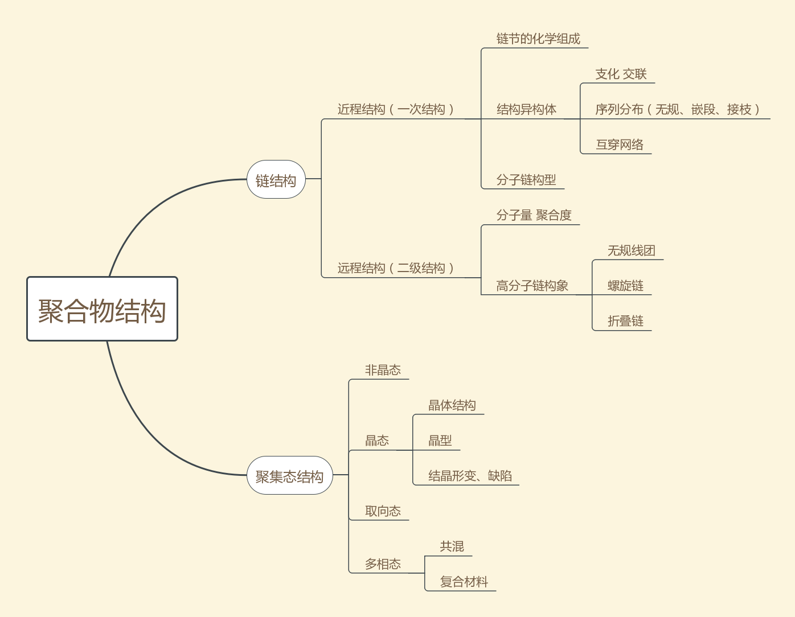1.

1. 构型：旋光异构——全同、间同、无规；几何异构——顺式、反式；键接异构
2. 测定结晶速度的方法：光学显微镜法、膨胀计法、光散射法、差式扫描量热法、小角X射线散射法、密度法（比容法）、红外光谱法（谱图上有特定的结晶敏感吸收带和无定形吸收带）
3. 结晶度增加——高聚物密度增大；透明度降低；